**A DIMENSÃO SOCIOAMBIENTAL NO CONJUNTO HABITACIONAL NEWTON PEREIRA GONÇALVES EM UNIÃO DOS PALMARES-AL: DIAGNÓSTICO PRELIMINAR.**

Wedja Maria da Conceição Silva

Graduanda do curso de licenciatura em Geografia na Universidade Estadual de Alagoas

[wedjaeda@hotmail.com](mailto:wedjaeda@hotmail.com)

Leidiane Alves Cavalcanti

Graduanda do curso de licenciatura em geografia na Universidade Estadual de Alagoas

[leidiane-se@hotmail.com](mailto:leidiane-se@hotmail.com)

**Resumo**

Para entender os espaços urbanos contemporâneos, se faz necessário voltar no tempo e estudar o processo de formação das cidades, como também o processo de urbanização brasileira. Este trabalho que ainda encontra-se em desenvolvimento, tem como objetivo analisar algumas indicações sociais que contribuem para a compreensão do processo da segregação socioespacial no conjunto habitacional Newton Pereira Gonçalves em União dos Palmares-Al; para isso é preciso entender como se revela a desigualdade e como a cidade se torna um dos fatores responsáveis pela divisão de classes, visto que observando a paisagem urbana é nítido como o espaço e as relações sociais se reproduzem desigualmente. O trabalho fundamenta-se em uma pesquisa bibliográfica, tendo como os principais teóricos Corrêa (1986), Cavalcanti (2001), Souza (2007), Carlos (2009), Davis (1972), e Herlain (2010), trazendo discussões sobre a formação das cidades e a segregação socioespacial. Através de pesquisas bibliográficas e de análises de dados, buscamos compreender a situação de vulnerabilidade no conjunto habitacional. São diversos fatores que o tornam vulnerável, até então, podemos perceber a população em condições irregulares, referentes ao saneamento, transportes e serviços básicos de saúde.

**Palavras-chave:** Cidade, Segregação, Vulnerabilidade.

**Introdução**

As principais cidades surgiram há cerca de 8000 anos A.C. mais especificamente no oriente médio, no sul da mesopotâmia[1]. A localização das cidades foi de grande influência para o seu desenvolvimento, cuja prática da agricultura e a domesticação de animais eram comuns nas primeiras comunidades. Com o passar do tempo e com a ajuda das renovações das técnicas, as aldeias e povoamentos que existiam foram se desenvolvendo e transformando-se em assentamentos maiores e permanentes e assim começou a surgir o processo de urbanização.

No Brasil, as principais cidades surgiram no período Colonial e Imperial, porém o processo de urbanização só se intensificou após a revolução industrial[2]. Só a partir de então as cidades começaram a se expandir vinculadas ao processo de êxodo rural, quando as pessoas passaram a migrar do campo para a cidade.

Conforme Davis,

[...]o processo de urbanização – a passagem de uma forma diluída de população para uma concentração em centros urbanos – é uma mudança que tem um inicio e um término, mas o crescimento das cidades não tem limite. (1971, p. 15)

A urbanização inicia-se através do êxodo rural, quando a população passa a ser maior na cidade que no campo. São inúmeros os fatores que influenciam a população que vive no meio rural se deslocarem para áreas urbanas. As maiores partes dessa população buscam melhorias para suas famílias e a principio a cidade parece ser sua melhor opção. “[...]cidades existe por iniciativa dos seres humanos que descobriram a importância da vida em comum, solidária e natural[...]” (Herlain 2010, p. 23). Para o autor a “cidade” se transforma muitas das vezes, em uma verdadeira “selva” onde os mais fortes são os que sobrevivem. Surgindo então interesses particulares onde o solidário deixa de existir.

**2. Como surge a segregação socioespacial**

Desde o início da sua formação, a cidade foi dividida em classes, visto que cada pessoa tinha sua função na sociedade. O processo de urbanização e o crescimento populacional revelaram a segregação espacial. “Assim é que se pode analisar a produção de periferias, de favelas, de bairros operários, de bairros de auto-segregação da burguesia, de centros deteriorados.” (Cavalcanti 2001, p.17) Tendo em vista que o espaço rural alimentava o espaço urbano, considerado como central, detendo o poder político local.

Vivemos em um país totalmente desigual, onde a maioria da população sobrevive com tão pouco e em ambientes que a torna cada dia mais vulnerável. Uma cidade só pode ser considerada urbanizada se ela ofertar uma grande quantidade de serviços como, saneamento básico, asfalto, eletricidades, transportes para locomoção entre outros.

Com o crescimento das cidades surgem novos espaços tais quais as áreas periféricas, como favelas ou áreas de subúrbios que serão apresentadas como áreas irregulares. São estes locais que geralmente apresentam maiores fragilidades e necessidades de serviços prestados à população, são lugares que na maioria das vezes são esquecidos pelo poder público.

A cidade é responsável pela divisão de classes, ao mesmo tempo em que une ela separa as pessoas. “O uso diferenciado da cidade demonstra que esse espaço se constrói e se reproduz de forma desigual e contraditória. A desigualdade espacial é produto da desigualdade social.” (Carlos, 2009, p. 23)

Os subúrbios e as favelas surgem muitas das vezes, com a migração da população que saem do campo ou até mesmo de cidades menores, e que não tem condições de se manterem nos centros das cidades grandes. Essa população não tem moradia fixa, por não possuir renda o suficiente para manter a família, tampouco, para pagar aluguel ou ter uma casa em áreas consideradas adequadas para habitação.

De acordo com Corrêa,

[...] é na produção da favela em terrenos públicos ou privados invadidos, que os grupos sociais excluídos tornam-se, efetivamente agentes modeladores, produzindo seu próprio espaço, na maioria dos casos independentes e a despeito dos outros agentes. (1989, p. 30)

Quando essa modulação se inicia entende-se que, não é na estrutura do local que se mexe, mas, há um movimento que surge para mostrar que há uma resistência, que busca os mesmos direitos que qualquer outro bairro tem, ainda que com suas precariedades.

**3. A dimensão socioambiental no conjunto habitacional Newton Pereira Gonçalves em União dos palmares-Al**

A cidade de União dos Palmares faz parte da zona da Mata alagoana e se localiza a 83 km da capital, Maceió. Segundo o Censo 2010, a população era de 62, 358 habitantes, sendo 47,651 na área urbana e 14,707 na área rural. O município apresenta 148.24 habitantes/km², com grau de urbanização de 49,53% e incremento populacional 9,40%.

O Conjunto Newton pereira Gonçalves está localizado no município de união dos Palmares, foi construído para atender as necessidades de pessoas que perderam suas casas na enchente que ocorreu no mês de junho de 2010. Localizado nos arredores da cidade em terras que antes eram cultivadas cana-de-açúcar e também usadas como pastos de gados, o conjunto habitacional possui 2.020 unidades habitacionais.

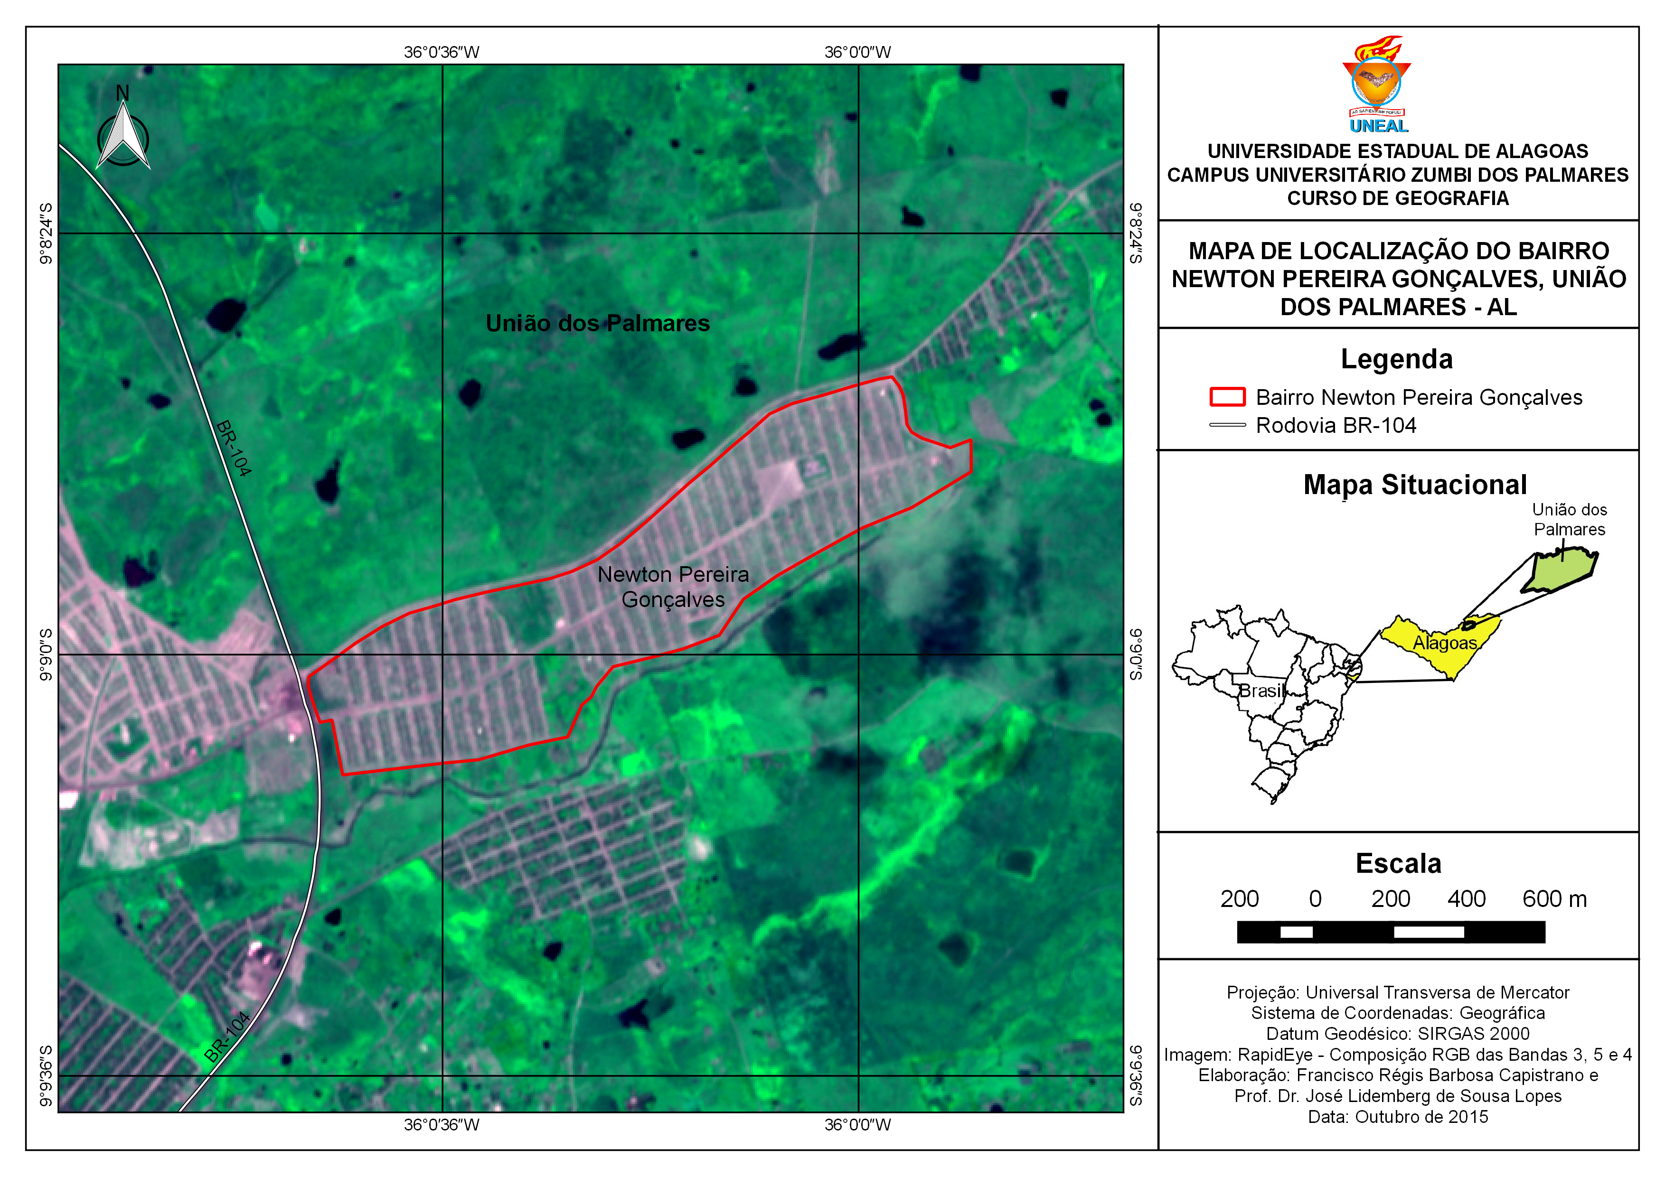

Mapa1- planta do atual bairro Newton Pereira Gonçalves pela imagem do google Earth.

Com base em levantamentos de dados estatísticos que fizemos nas duas unidades de saúde da família existentes no conjunto, sabemos que aproximadamente sete mil pessoas residem no mesmo. O bairro foi construído recentemente e sua infraestrutura foi planejada possuindo serviços de pavimentação, rede de esgoto, rede de água, equipamentos comunitário, equipamentos de lazer como quadra poliesportiva, ciclovia e amplas áreas verdes.

Embora o bairro tenha sido planejado para ofertar todos os serviços citados acima, observamos que não funcionam como deveriam. Por ser um bairro periférico a população precisa de alguns serviços que são ofertados apenas no centro da cidade, que está localizado acerca de três quilômetros de distância do conjunto, se faz necessário o uso de meios de transporte para a locomoção.

O conjunto que foi construído para retirar as pessoas das áreas de risco, em tão pouco tempo, já apresenta sérios problemas de infraestrutura, tornando as pessoas que nele habitam vulneráveis. Em épocas de chuvas muitas ruas e casas do bairro chegam a ficar alagadas, o fato é atribuído ao conjunto ter sido construído próximo ao Riacho Cana brava.

O bairro sofre também com a irregularidade na coleta de lixo que não ocorre como deveria ser feita, isso ocasiona no acúmulo de lixo e entulho que por sua vez também ajuda para que as galerias dos esgotos entupam com maior facilidade, e em períodos chuvosos contribuam para os alagamentos.

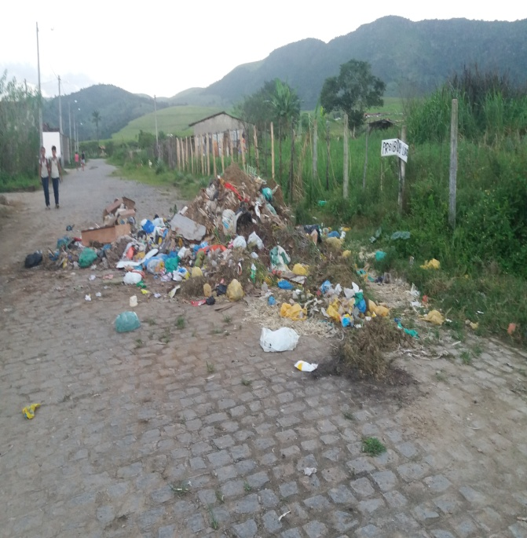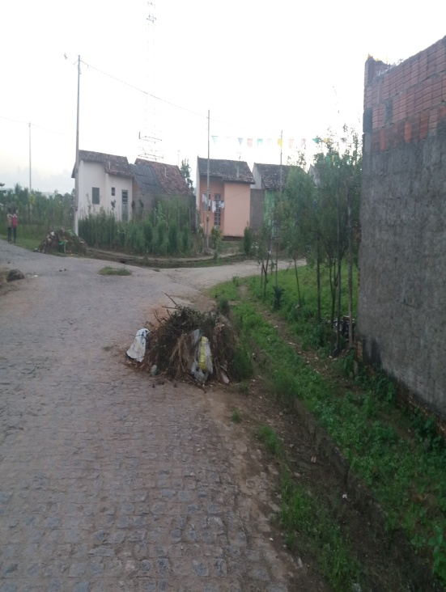

Figura 1- acúmulo de lixo nas ruas do conjunto habitacional Newton Pereira Gonçalves. Fonte: Wedja Maria.

Com os problemas apresentados surgem as doenças. A população encontra muitas dificuldades para receber atendimento, os postos que deviam ofertar serviços vinte e quatro horas, funcionam apenas durante o dia, ainda assim não oferecem o serviço prestado como se espera, há falta de médicos, enfermeiros e até mesmo de medicamentos básicos.

Como o bairro é localizado muito distante do centro da cidade necessita de transporte para locomoção da população, que também são de péssima qualidade. Segundo Cavalcanti, “[...] as pessoas ou grupos de nível social elevado possuem alta acessibilidade, enquanto as populações pobres devido à sua baixa renda, às grandes distâncias a serem percorridas de casa para o trabalho e às dificuldades de locomoção, apresentam uma acessibilidade baixa.” (2001, p.140).

Diante dos problemas apresentados, podemos dizer que o Conjunto habitacional Newton Pereira Gonçalves, apresenta vulnerabilidade socioespacial, existe uma carência em serviços que, por direito, devem ser ofertados a toda população da cidade e de forma igualitária.

**4. Considerações Preliminares**

Nosso trabalho procurou entender o processo da urbanização e como a produção do espaço urbano pode tornar os indivíduos vulneráveis. Sabemos que vulnerabilidade socioespacial atinge principalmente áreas que são ocupadas pela população que vive em situação de baixa renda. A desigualdade é uma das principais características da cidade, dessa forma, observamos o quanto é importante se pensar os problemas urbanos e em especial a vulnerabilidade socioespacial.

Através de pesquisas bibliográficas e de análises de dados, buscamos compreender a situação de vulnerabilidade no conjunto habitacional Newton Pereira Gonçalves. São diversos fatores que o tornam vulnerável, até então, podemos perceber a população em condições irregulares, referentes ao saneamento, transportes e serviços básicos de saúde.

De inicio é possível perceber que, é preciso melhorar as condições de moradias e serviços prestados a população. Para de certa forma tentar diminuir ou até mesmo combater essa segregação é preciso que toda sociedade possa se unir e se organizar para reivindicar os seus direitos. A ineficiência do poder público diante do planejamento urbano é nítida, portanto se faz necessário identificar os problemas e tentar resolvê-los da melhor forma possível.

**Referências**

CARLOS, Ana Fani A. **A cidade (repensando a geografia)**. São Paulo: Contexto, 2009.

CAVALCANTI, Lana de Souza (org.). **Geografia da cidade: a produção do espaço urbano de Goiânia.** Goiânia: Alternativa, 2001.

CORRÊA, Roberto Lobato. **O espaço urbano.** São Paulo: Ática, 1986.

DAVIS, Kingsley. C**idades- A urbanização da humanidade.** Rio de Janeiro: Zahar editores, 1972.

HERLAIN, Luiz. **Historia das cidades em uma visão popular.**Rio de Janeiro: L.Hedições, 2010.

IBGE. Disponível em <https://cidades.ibge.gov.br/brasil/al/uniao-dos-palmares/panorama> acesso em: 28/12/2018 as 13:58.

SANCO ENGENHARIA. Disponível em <http://www.sancoengenharia.com.br/portifolio/residencial-newton-pereira-gonçalves/> acesso em: 15/06/2018 as 16:45.

SOUSA, Marcelo Lopes. **ABC do desenvolvimento urbano** 3° ed. Rio de Janeiro: Bertrand Brasil, 2007.

1. Souza, 2007, p. 42.
2. Souza, 2007, p. 46.